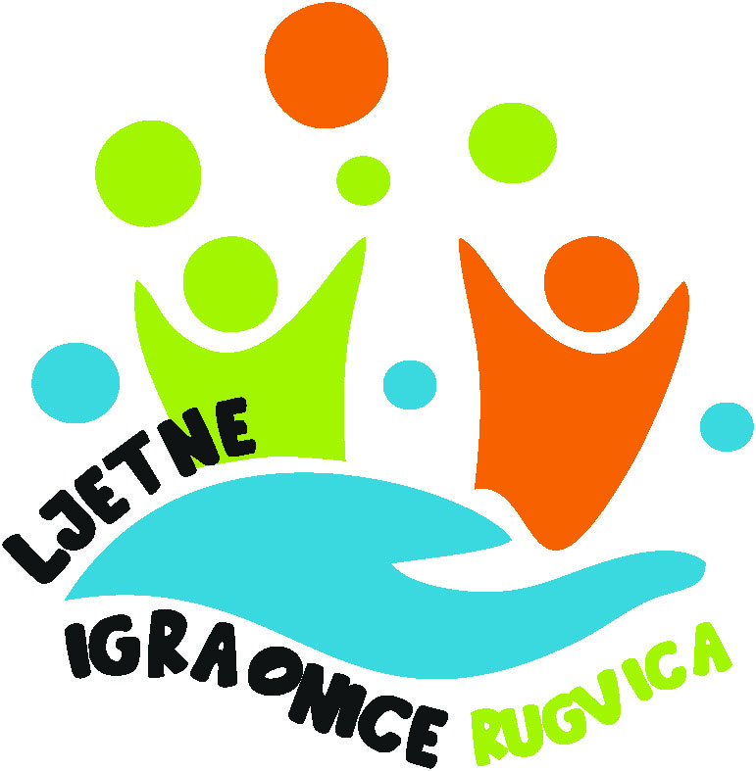

PRIJAVNICA
NA BESPLATNE LJETNE IGRAONICE U ORGANIZACIJI OPĆINE RUGVICA

IME I PREZIME UČENIKA: .......................................................................................................................................................
AKTIVNOSTI NA KOJU SE DIJETE PRIJAVLJUJE: .............................................................................................................
DATUM ROĐENJA UČENIKA: ..............................................................................................................................................
RAZRED KOJI ZAVRŠAVA: .....................................................................................................................................................
IME I PREZIME RODITELJA: ...................................................................................................................................................
DATUM PRIJAVE: .....................................................................................................................................................................
KONTAKT ISKLJUČIVO MOBITEL: ......................................................................................................................................
KONTAKT E-MAIL RODITELJA: ...............................................................................................................

Suglasan/suglasna sam da moje dijete sudjeluje u besplatnim ljetnim radionicama koje organizira Općina Rugvica. Dajem dopuštenje Općini Rugvica da obrađuje moje podatke i podatke mog djeteta koji su naznačeni u ovoj prijavnici u svrhu koja je za njih naznačena Suglasan/suglasna sam da se moje dijete fotografira u svrhu promoviranja radionica.
(potpisuje roditelj) Potpis:.................................................................................................

